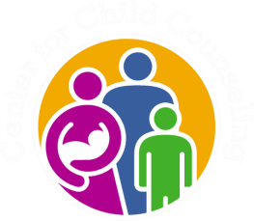
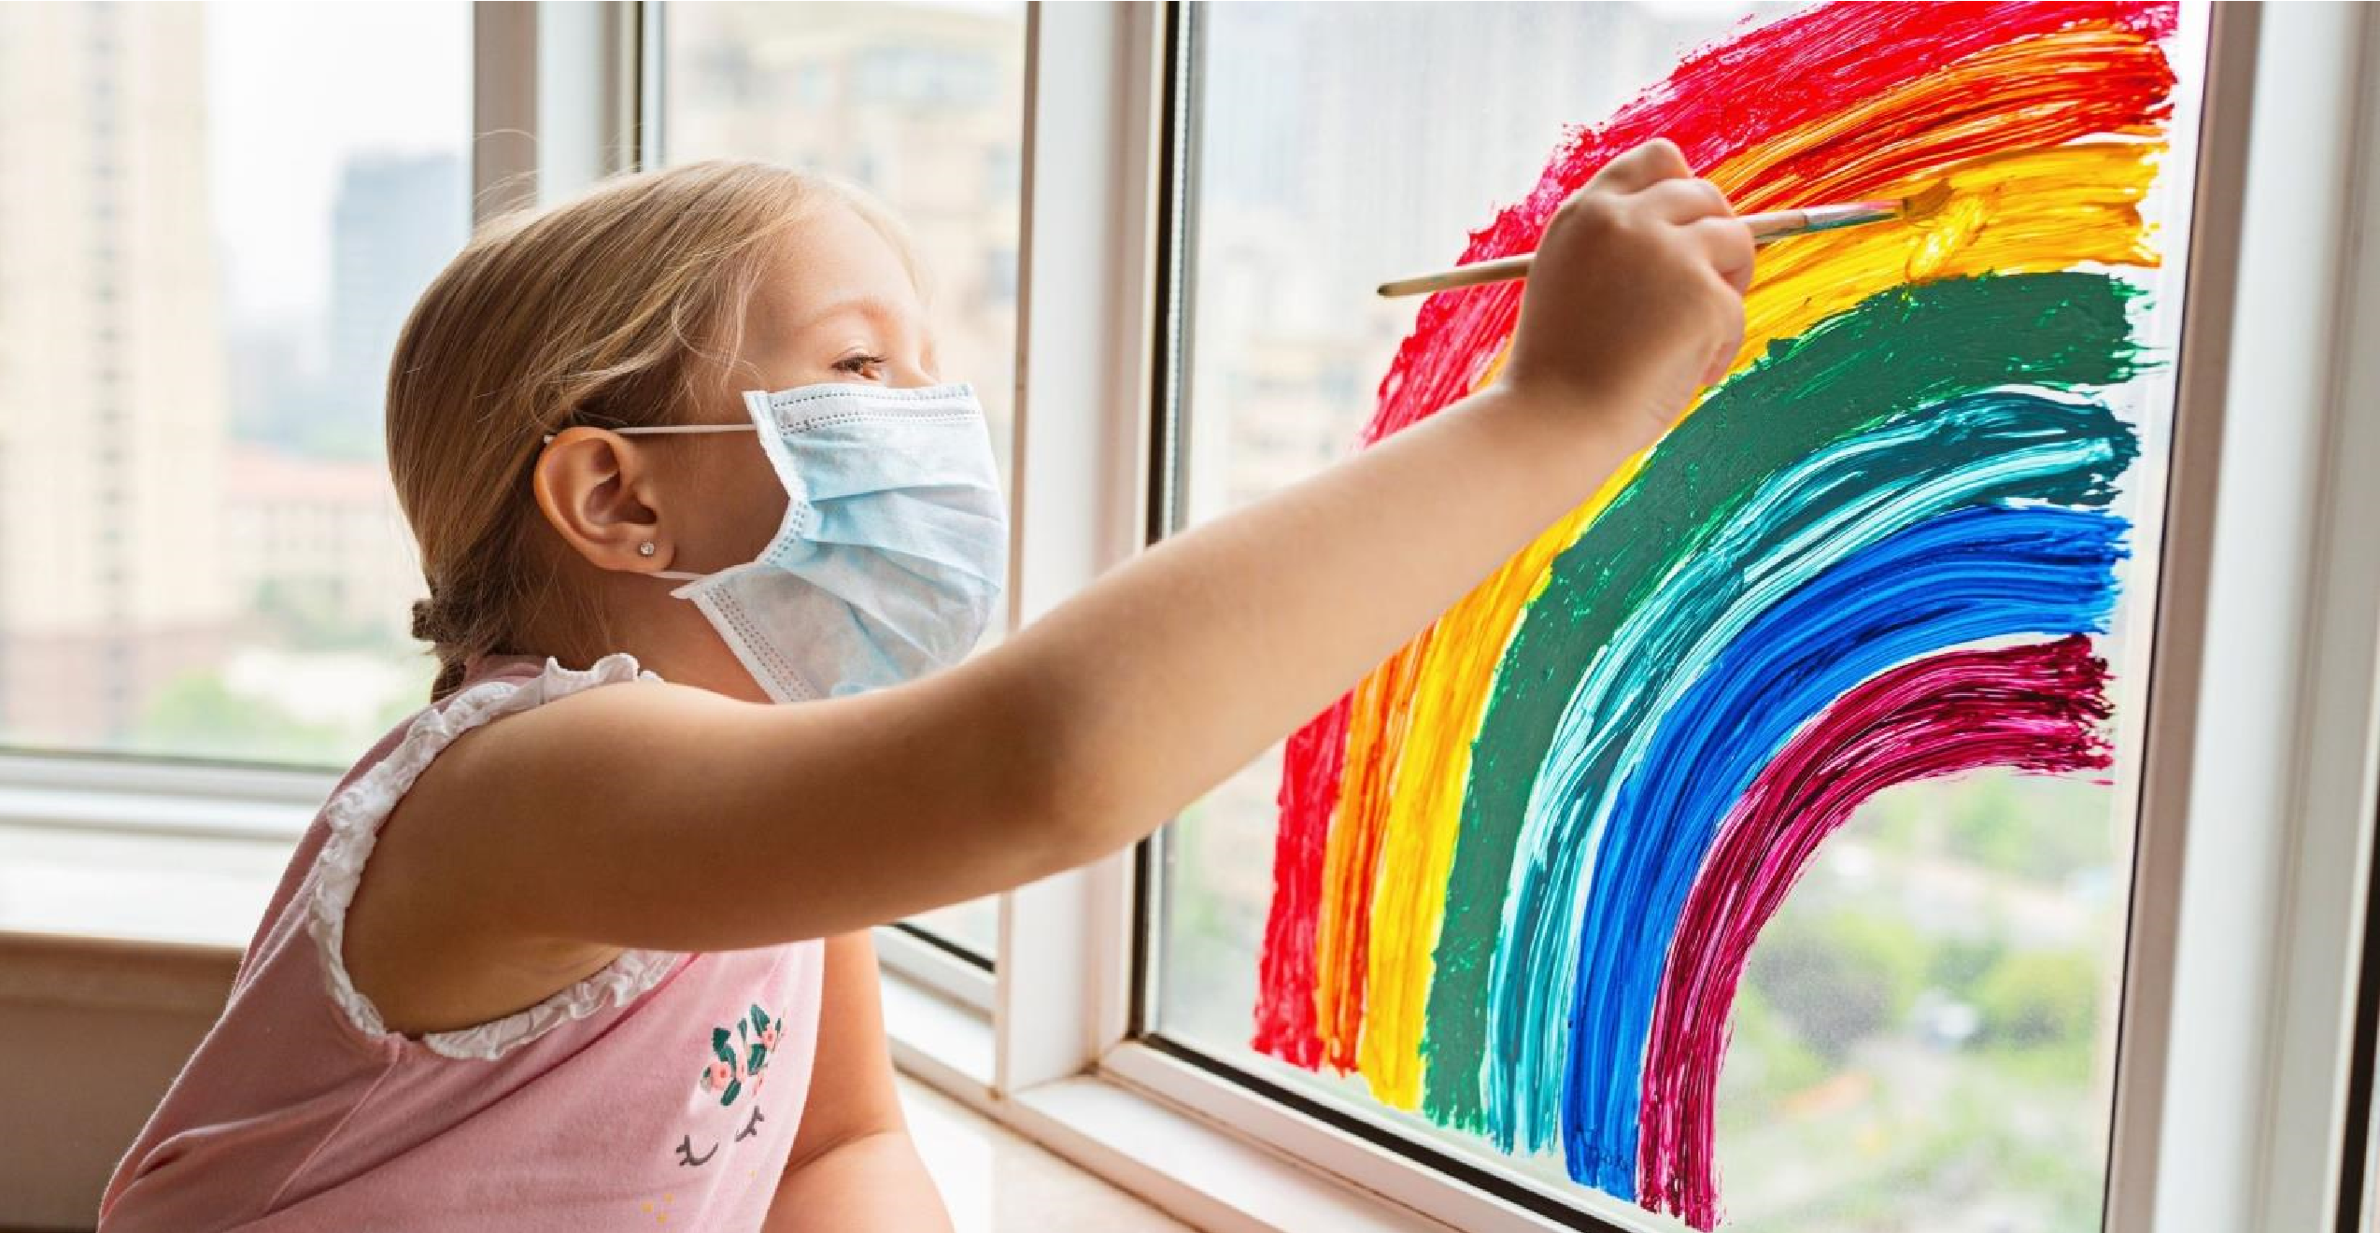
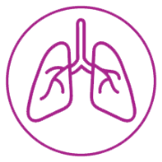


УПРАЖНЕНИЕ
ЦВЕТОВОЕ
ДЫХАН
И
Е
Что такое цветовое
дыхание?

Техника цветового дыхания
-

это быстрое и простое упражнение на дыхание и визуализацию,
которое помогает
лучше справиться с тревогой и стрессом. Она
позволяет перевести мышление
в настоящее, способствует расслаблению и общему благополучию.

Проще говоря, "Цветовое дыхание" предполагает представление расслабляющего цвета,
входящего в тело во время
глубокого вдоха, а затем, во время выдоха, визуализацию стресса и
напряжения, покидающих тело через неблагоприятный/неприятный цвет. Цветовое дыхание

легко освоить как детям, так и взрослым,
что
делает его хорошей успокаивающей стратегией
для всей семьи.

Это упражнение "Цветное дыхание" может быть включено в ежедневный уход за собой
(
например, для снятия стресса утром перед школой/работой или перед с
ном). Оно также может
быть эффективно использовано, когда вы начинаете чувствовать обострение своих эмоций или
тревоги или когда вы замечаете это у своего ребенка.

[
]
.

Инструкции по цветовому дыханию
1
Для начала найдите безопасное и удобное положение сидя или лежа, которое позволит вам расслабить тело. Если вы чувствуете себя комфортно, позвольте глазам мягко закрыться. Если вы сидите, поставьте обе ноги на пол.
2
Уделите время каждому участку своего тела от макушки головы до кончиков пальцев ног, стараясь расслабить все мышцы. Обратите внимание на напряжение в любом месте тела. Например, если плечи напряжены, позвольте им опуститься вниз, снимая напряжение.

3
Теперь переведите внимание на дыхание, просто слушая, как воздух входит и выходит, не пытаясь контролировать дыхание на данном этапе, а просто замечая, как дыхание начинает замедляться по мере расслабления.

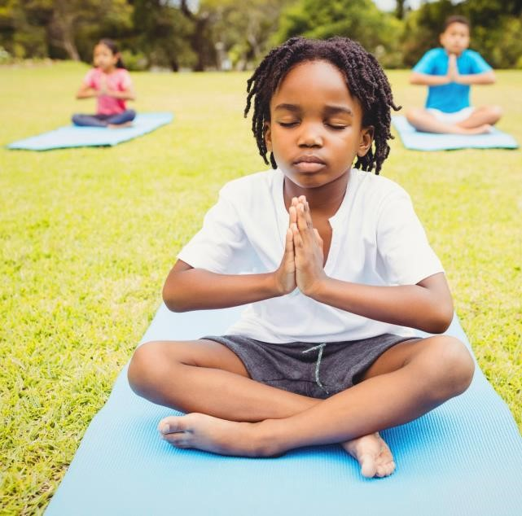
4
Сохраняя медленное, ритмичное и спокойное дыхание, начните дышать глубже, следя за тем, чтобы живот расширялся при вдохе. Рекомендуется вдыхать через нос в течение 3 секунд, а выдыхать через рот в течение 4 секунд, но, пожалуйста, помните, что вы должны действовать в своем собственном темпе. Если у вас закружится голова, просто вернитесь к обычному дыханию, пока не почувствуете себя лучше.
5
Когда Вы начнете чувствовать себя все более расслабленным, выберите цвет, который кажется Вам успокаивающим или вызывает приятные ощущения. На вдохе представьте, как этот цвет входит в ваше тело. Пусть этот цвет омывает вас, скрывая все стрессы и напряжения. Почувствуйте, как этот цвет проходит по всем частям тела от макушки головы до кончиков пальцев ног, позволяя всем мышцам расслабиться. На выдохе представьте, как цвет, который ассоциируется у вас со стрессом или негативными эмоциями, покидает ваше тело, а вместе с ним и накопившиеся в нем тревога и напряжение. Продолжайте делать это в течение нескольких минут.
6
Когда Вы будете готовы, медленно начинайте возвращать себя в физическое окружение. Для начала можно пошевелить пальцами рук и ног, затем медленно развернуть плечи и шею. Когда Вы будете готовы, откройте глаза. Потратьте минуту-другую на то, чтобы оценить ощущения своего тела, а затем возвращайтесь к своим делам.
"Если вы хотите победить беспокойство жизни, живите в моменте, живите в дыхании".

